תיעוד מטלה:

השתמשנו באפליקציה wiggle-wifi על מנת לסרוק רשתות wifi קרובות , האפליקציה נותנת מידע על מקום ואיכות הרשת שהוא סורק.

את המידע הוא מוציא בצורת קבצי csv , אותם קראנו לתוך ג'אווה מהתקייה שלהם על המחשב.

המחלקות שלנו:

מחלקת CsvToArray:

קורא את התקייה עם קבצי הcsv ומכניסה את כל הרשתות שנמצאו לתוך מערך של arralist וממצאת רק את העמודות הנחוצות לנו ע"פ הגדרת המטלה לצורך המשך עבודה איתם.

המחלקה קוראת ע"י FileReader וBufferedReader מjava.util.

מחלקת Final_order:

המחלקה לוקחת את המערך שייצרנו ומאגדת נקודות על פי קוארדינטות מקום וזמן סריקה ע"פ מכשיר. היא תיקח מקס' 10 רשתות על כל מקום לפי סיגנל הכי גבוה.

מחלקת ToCsv:

לוקחת את המערך מfinal_order ומיצאת אותו לקובץ csv, השתמשנו בPrintWriter.

מחלקת CreateKML:

לקחנו ג'אר שאספנו מהקישורים הבאים:

<https://stackoverflow.com/questions/12701364/how-to-mark-multiple-coordinates-in-kml-using-java>

<https://labs.micromata.de/projects/jak/quickstart.html>

<https://stackoverflow.com/questions/17008230/eclipse-external-jars-and-git>

הקישורים הומלצו ע"י חברים וזו גם הסיבה שלקחנו דוקא את הג'ארים האלה- החברים יודעים איך להשתמש בהם ונוכל להעזר בהם אם נתקע.

דוגמה לקובץ קלט:

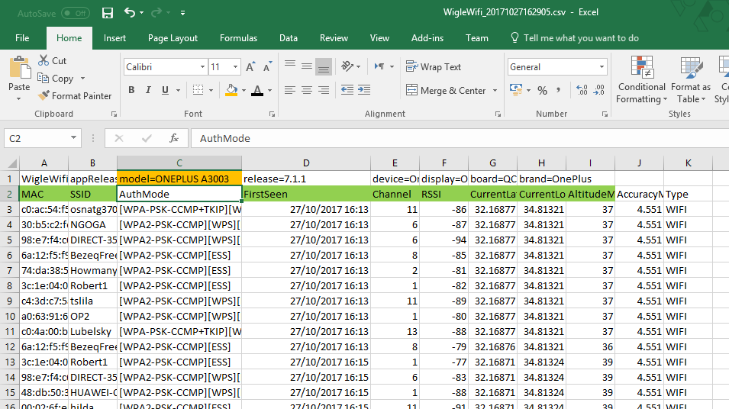

קובץ בcsv פלט:

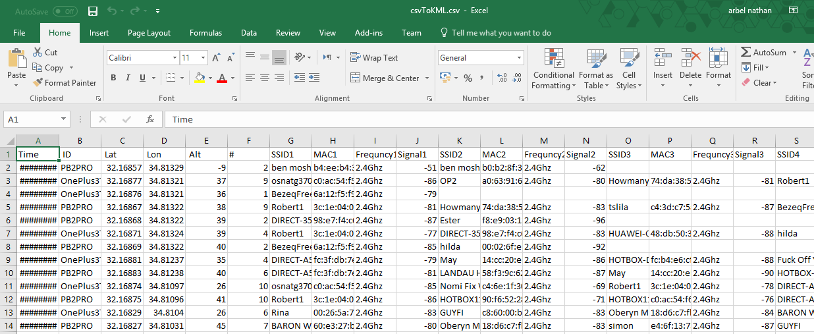

דוגמה להכנסה של הקובץ kml לgoogle earth:

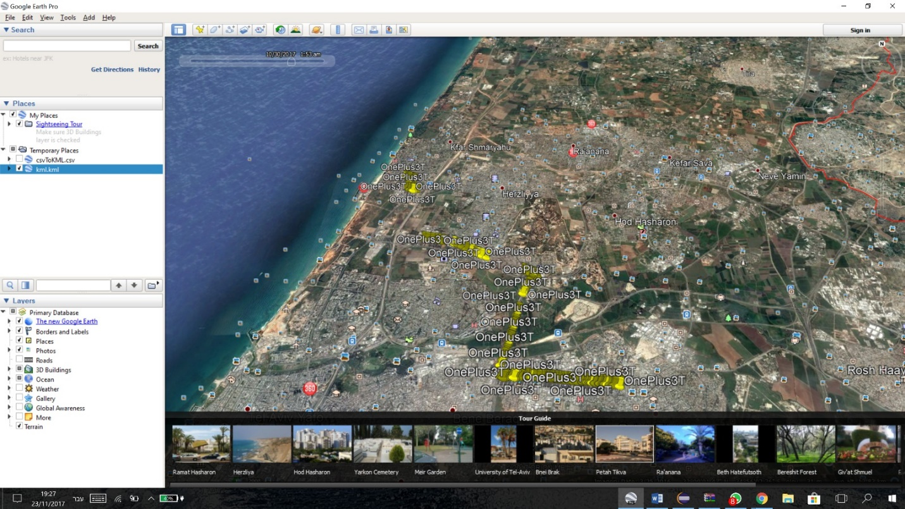

כמו כן יש תמיכה בGRADLE, ויכולת קריאה של נתונים מטבלה בסיס נתונים, כאשר בבסיס הנתונים: יש בחירה של IP ,password, user, port וכן בסיס נתונים וטבלה, ואז ניתן להוסיף את סריקות ה wifi שנמצאות בטבלה לנתונים הקיימים.